**SISTEM TERDISTRIBUSI**

**“TUGAS”**



**Disusun oleh :**

**Nama : Andreas Bona Fajar Sinurat**

**NIM : 09011282126114**

**Kelas : SK 6B Indralaya**

**Dosen Pengampuh : Ahmad Heryanto. S.Kom., M.T.**

**Adi Hermansyah, S.Kom., M.T**

**PROGRAM STUDI SISTEM KOMPUTER**

**FAKULTAS ILMU KOMPUTER**

**UNIVERSITAS SRIWIJAYA**

**PALEMBANG**

**2024**

1. Lazada.co.id

* Dig Lazada.co.id +short

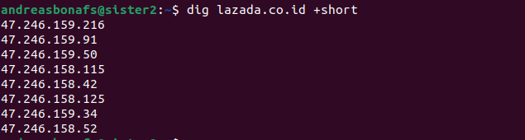

* Nslookup Lazada.co.id

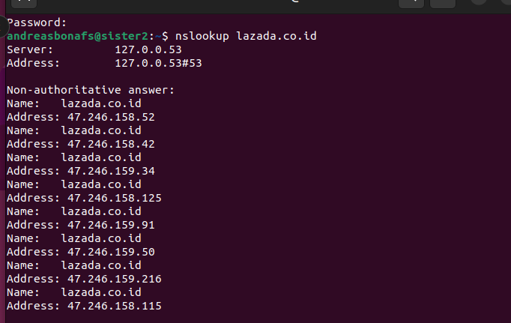

* Nmap Lazada.co.id

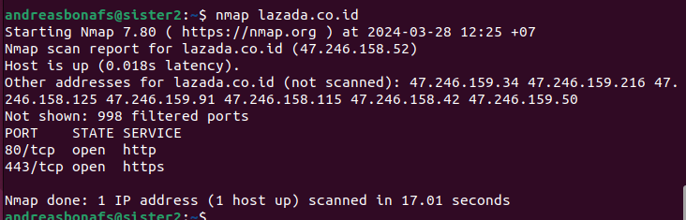

2. soalee.xyz

* dig soalee.xyz +short

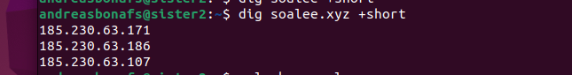

* nslookup soalee.xyz

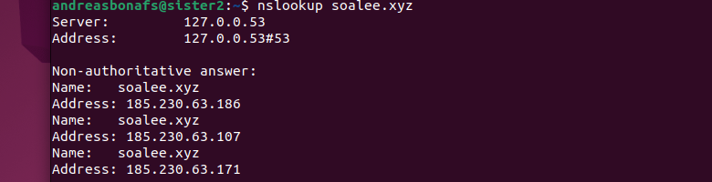

* namp soalee.xyz

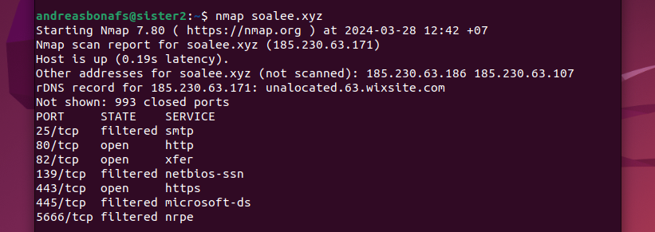

3. Wikipedia.org

* dig Wikipedia.org +short



* nslookup Wikipedia.org

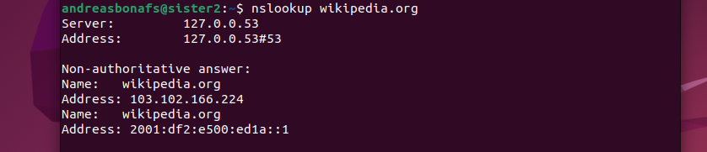

* nmap Wikipedia.org

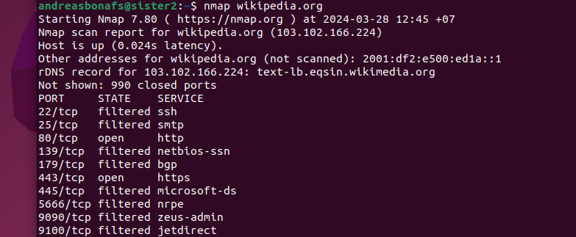

4. apple.com

* dig apple.com +short



* nslookup apple.com

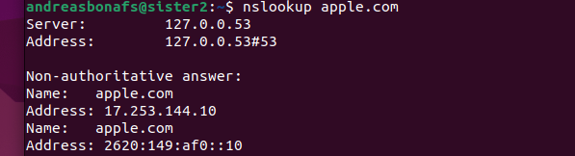

* nmap apple.com

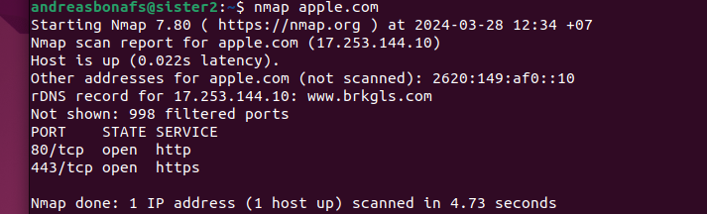

5. techno.id

* nslookup techno.id +short



* nslookup techno.id

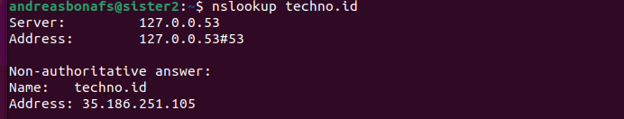

* nmap techno.id

